Informe de Pruebas — Integración de Arquitectura de Microservicios
  - Evaluación Parcial 3 · Municipalidad Valle del Sol — Subdirección de Gestión de Emergencias
Matías Ampuero · Tomás Escobar
29 de junio de 2026

1. Introducción
Asignatura: Desarrollo Fullstack III (DSY1106) Docente: Israel Alejandro Villagra Riquelme Caso: Municipalidad Valle del Sol — Subdirección de Gestión de Emergencias (incendios forestales). Integrantes: Matías Ampuero, Tomás Escobar.
Este informe documenta la estrategia, ejecución y resultados de las pruebas realizadas sobre la solución de microservicios de Valle del Sol como parte de la Evaluación Parcial 3. El objetivo de esta etapa fue integrar los componentes frontend y backend, garantizar la comunicación vía API REST con persistencia de datos y respaldar el funcionamiento mediante pruebas unitarias, de integración y end-to-end, priorizando los procesos de negocio más críticos (business core).
Tal como se indicó en clases, las pruebas no se limitan al “camino feliz”: se diseñaron casos orientados a encontrar errores, validar entradas inválidas y detectar vulnerabilidades de uso en los puntos críticos del negocio. Se documenta además un bug detectado por las pruebas y su corrección (BUG-01).

2. Arquitectura de la solución
La arquitectura definida en las EP1 y EP2 se mantiene; en la EP3 se completó su implementación e integración real con persistencia. La solución se compone de cuatro componentes desplegables y una base de datos:
Componente | Tecnología | Puerto | Rol
frontend-valle-sol | Angular 21 (componente NPM) | 4200 | Interfaz ciudadano + Centro de Comando. Consume solo el BFF.
bff-valle-sol | Spring Boot (arquetipo Maven) | 8080 | Backend For Frontend: orquesta el flujo de negocio y agrega datos para el dashboard.
ms-reportes-ciudadano | Spring Boot + JPA | 8081 | Microservicio de reportes ciudadanos.
ms-alertas-comunidad | Spring Boot + JPA | 8082 | Microservicio Motor de Alertas a la Comunidad.
PostgreSQL 15 | Docker | 5434 | Persistencia (db_incendios_forestales: tablas reportes, alertas).
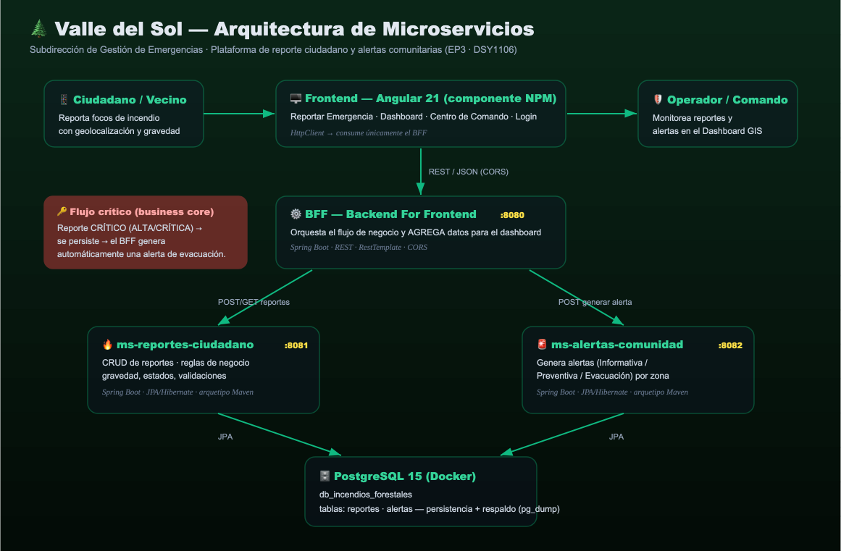
Arquitectura de microservicios de Valle del Sol
La comunicación entre componentes es REST/JSON. El frontend habla únicamente con el BFF (patrón Backend For Frontend); el BFF orquesta a los dos microservicios; cada microservicio persiste su información en PostgreSQL mediante JPA/Hibernate.

3. Identificación del business core (proceso crítico de negocio)
El caso de Valle del Sol busca reducir el tiempo de detección de incendios y alertar oportunamente a la comunidad. El proceso de negocio más crítico es:
Un ciudadano reporta un foco de incendio → el reporte se persiste → si su gravedad es ALTA o CRÍTICA, el sistema genera automáticamente una alerta comunitaria (preventiva o de evacuación) para la zona afectada.
Este flujo atraviesa los tres componentes backend (frontend → BFF → ms-reportes → ms-alertas → PostgreSQL) y es el foco de las pruebas de integración y end-to-end.
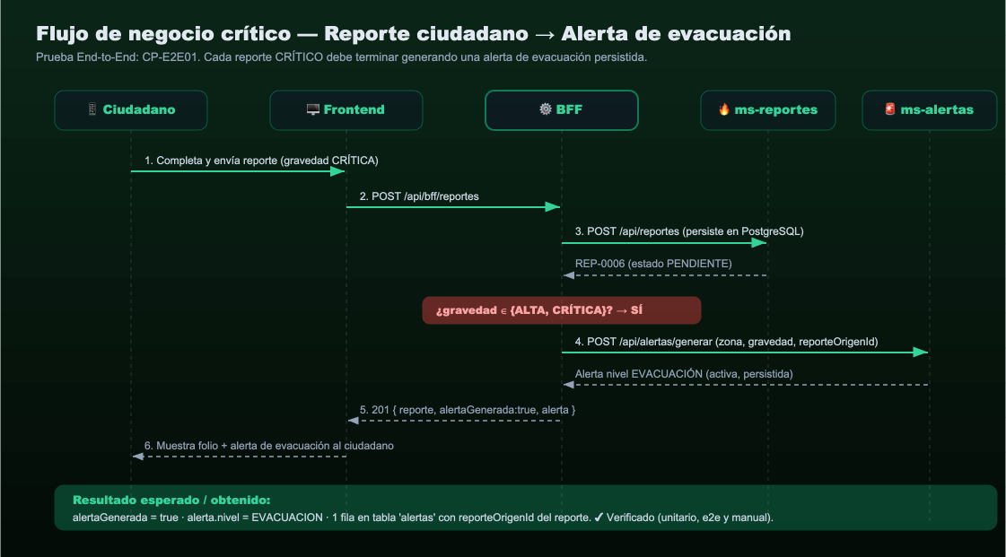
Flujo de negocio crítico (prueba end-to-end)

4. Estrategia de pruebas
Se aplicó la pirámide de pruebas, con mayor cantidad de pruebas unitarias (rápidas y aisladas) y pruebas de integración y end-to-end sobre los puntos críticos:
Nivel | Qué valida | Herramientas | Aislamiento
Unitarias | Reglas de negocio puras (sin BD ni red). | JUnit 5, Mockito, AssertJ | Repositorios/clientes simulados (mocks).
Integración | Camino REST → Servicio → Repositorio → BD. | Spring Boot Test, MockMvc, H2 en memoria | Contexto Spring real, base H2 (modo PostgreSQL).
End-to-End | Flujo de negocio completo a través del BFF. | Spring Boot Test, MockMvc, MockRestServiceServer | Microservicios simulados a nivel HTTP.
E2E manual | Sistema completo en ejecución. | curl / script prueba-e2e.sh | Sistema real (Docker + 3 servicios).
Cobertura: medida con JaCoCo (combina ejecución de pruebas unitarias y de integración/e2e).

5. Entorno de pruebas
Elemento | Versión
Java (JDK) | Temurin 21 (LTS)
Spring Boot | 3.1.5
Maven | 3.9.x
Base de datos (ejecución) | PostgreSQL 15 (Docker)
Base de datos (pruebas integración) | H2 en memoria, modo PostgreSQL
Node / Angular | Node 24 · Angular 21
Cobertura | JaCoCo 0.8.11
Ejecución de todas las pruebas por microservicio:
cd ms-reportes-ciudadano && mvn clean verify # unitarias + integración + cobertura
cd ms-alertas-comunidad && mvn clean verify
cd bff-valle-sol && mvn clean verify # unitarias + end-to-end

6. Casos de prueba unitarios
Validan las reglas de negocio de forma aislada (mocks). El repositorio/cliente nunca toca BD ni red.

6.1 ms-reportes-ciudadano — ReporteServiceTest
ID | Caso | Entrada | Resultado esperado | Estado
CP-U01 | Criticidad por gravedad | ALTA / CRÍTICA / MEDIA / BAJA | ALTA y CRÍTICA → crítico; resto → no crítico | ✔
CP-U02 | Estado inicial y fecha | Reporte válido | Estado PENDIENTE + fechaCreacion asignada | ✔
CP-U03 | Latitud fuera de rango (200) | lat=200 | ReporteInvalidoException, no persiste | ✔
CP-U04 | Longitud fuera de rango | lon=−500 | ReporteInvalidoException | ✔
CP-U05 | Descripción demasiado corta | “humo” (<10) | ReporteInvalidoException | ✔
CP-U06 | Cambiar estado inexistente | id=99 | RecursoNoEncontradoException | ✔
CP-U07 | Transición inválida | RESUELTO → PENDIENTE | ReporteInvalidoException, no persiste | ✔
CP-U08 | Transición válida | PENDIENTE → VALIDADO | Estado actualizado + persistido | ✔

6.2 ms-alertas-comunidad — AlertaServiceTest
ID | Caso | Entrada | Resultado esperado | Estado
CP-U09 | Mapeo nivel crítico | gravedad CRÍTICA | nivel EVACUACION | ✔
CP-U10 | Mapeo nivel alto | gravedad ALTA | nivel PREVENTIVA | ✔
CP-U11 | Mapeo nivel bajo | MEDIA / BAJA | nivel INFORMATIVA | ✔
CP-U12 | Gravedad nula | null | AlertaInvalidaException | ✔
CP-U13 | Generar desde reporte crítico | reporte CRÍTICA, zona | Alerta activa, EVACUACION, con reporteOrigenId | ✔
CP-U14 | Generar sin zona | zona en blanco | AlertaInvalidaException, no persiste | ✔

6.3 bff-valle-sol — OrquestadorServiceTest
ID | Caso | Entrada | Resultado esperado | Estado
CP-U15 | Reporte crítico orquesta alerta | gravedad CRÍTICA | Llama a ms-alertas; alertaGenerada=true | ✔
CP-U16 | Reporte no crítico | gravedad MEDIA | No llama a ms-alertas; alertaGenerada=false | ✔
CP-U17 | Agregación de dashboard | 4 reportes + 2 alertas | Totales, críticos y conteo por gravedad correctos | ✔

7. Casos de prueba de integración (REST + persistencia)
Levantan el contexto Spring completo contra H2 en memoria, validando el camino REST → Servicio → Repositorio → BD.

7.1 ms-reportes-ciudadano — ReporteControllerIT
ID | Caso | Método | Resultado esperado | Estado
CP-I01 | Crear y persistir reporte | POST /api/reportes | 201, Location, 1 fila en BD | ✔
CP-I02 | Coordenadas inválidas | POST (lat=200) | 400, no persiste | ✔
CP-I03 | Descripción vacía | POST | 400 (validación de entrada) | ✔
CP-I04 | Crear → consultar por id | POST + GET /{id} | Devuelve el mismo reporte y su folio | ✔
CP-I05 | Consultar inexistente | GET /{id}=9999 | 404 | ✔

7.2 ms-alertas-comunidad — AlertaControllerIT
ID | Caso | Método | Resultado esperado | Estado
CP-I06 | Generar y persistir alerta | POST /api/alertas/generar (CRÍTICA) | 201, nivel EVACUACION, persistida y activa | ✔
CP-I07 | Listar activas | GET /api/alertas/activas | Devuelve solo alertas activas (PREVENTIVA) | ✔
CP-I08 | Generar sin zona | POST (zona vacía) | 400, no persiste | ✔

8. Pruebas End-to-End del flujo de negocio

8.1 Automatizadas — bff-valle-sol · BffFlujoNegocioE2EIT
Simulan los microservicios a nivel HTTP (MockRestServiceServer) y validan la orquestación completa atravesando el BFF real.
ID | Caso | Resultado esperado | Estado
CP-E2E01 | Reporte CRÍTICO vía BFF | Persiste reporte Y genera alerta EVACUACION; alertaGenerada=true | ✔
CP-E2E02 | Reporte MEDIA vía BFF | Persiste reporte y NO llama al motor de alertas; alertaGenerada=false | ✔

8.2 Manual — sistema completo en ejecución (Scripts/prueba-e2e.sh)
Ejecutada contra el sistema real (Docker + 3 servicios). Resultado: 7 verificaciones OK, 0 fallidas.
[2] Ciudadano envía un reporte CRÍTICO (debe generar alerta de EVACUACIÓN)
{"reporte":{"id":6,"folio":"REP-0006",...,"gravedad":"CRITICA","estado":"PENDIENTE"},
"alertaGenerada":true,
"alerta":{"titulo":"EVACUACION INMEDIATA - El Bosque","nivel":"EVACUACION","activa":true,...}}
PASA (se generó alerta)
PASA (nivel = EVACUACION)
[3] Reporte MEDIA → PASA (MEDIA no genera alerta)
[4] Coordenada fuera de rango → PASA (HTTP 400)
RESULTADO: 7 pruebas OK, 0 fallidas
Verificación de persistencia real en PostgreSQL tras la prueba:
id | nombre_ciudadano | tipo | gravedad | estado | sector_referencia
----+------------------+--------------------+----------+-------------+-------------------
5 | Tomas Escobar | INCENDIO_FORESTAL | CRITICA | PENDIENTE | El Bosque
6 | Vecino E2E | INCENDIO_FORESTAL | CRITICA | PENDIENTE | El Bosque
...
id | nivel | zona | reporte_origen_id | activa
----+------------+-----------+-------------------+--------
1 | EVACUACION | El Bosque | 5 | t
2 | EVACUACION | El Bosque | 6 | t

9. Búsqueda de errores y bug detectado (BUG-01)
Siguiendo la indicación de no probar solo el camino feliz, se diseñaron casos para romper el sistema en sus puntos críticos: coordenadas fuera de rango, descripciones vacías o triviales, transiciones de estado ilegales, gravedad nula y caída de microservicios aguas abajo.

BUG-01 — Coordenadas geográficas fuera de rango aceptadas
Detectado por | CP-U03 / CP-I02
Síntoma | La primera versión del servicio aceptaba un reporte con latitud=200, generando un punto inválido en el mapa GIS (dato corrupto en el business core).
Causa | El servicio no validaba el rango geográfico de las coordenadas; confiaba solo en la presencia del dato.
Corrección | Se agregó el método validarCoordenadas() (rangos lat ∈ [−90, 90], lon ∈ [−180, 180]) invocado en la creación, más validación declarativa (@DecimalMin/@DecimalMax) en el DTO.
Verificación | CP-U03, CP-U04 e CP-I02 pasan; el sistema responde HTTP 400 ante coordenadas inválidas y no persiste el reporte.
Otras protecciones añadidas a partir de las pruebas: descripción mínima de 10 caracteres (utilidad para las brigadas), máquina de estados que rechaza transiciones ilegales, y manejo del caso “microservicio no disponible” en el BFF (respuesta HTTP 503 controlada en lugar de error 500 sin contexto).

10. Resultados y cobertura
Resumen de ejecución: 27 pruebas automatizadas, 27 exitosas, 0 fallidas.
Microservicio | Unitarias | Integración | End-to-End | Cobertura instrucciones | Cobertura ramas
ms-reportes-ciudadano | 8 | 5 | — | 73,9 % | 63,6 %
ms-alertas-comunidad | 6 | 3 | — | 79,0 % | 68,0 %
bff-valle-sol | 3 | — | 2 | 68,8 % | 39,3 %
Total | 17 | 8 | 2 | — | —
El reporte HTML de cobertura de cada microservicio queda en target/site/jacoco/index.html. La cobertura se concentra en la lógica de negocio y de orquestación (servicios y controladores), que es donde reside el riesgo del business core; el código restante corresponde a getters/setters de entidades y DTOs.

11. Conclusiones
- Se logró la integración real de los componentes frontend y backend con comunicación REST y persistencia en PostgreSQL, cumpliendo el objetivo de la EP3.
- El proceso de negocio crítico (reporte crítico → alerta de evacuación) quedó cubierto en los tres niveles de prueba (unitario, integración y end-to-end), además de una verificación manual sobre el sistema en ejecución.
- Las pruebas no se limitaron al camino feliz: detectaron y permitieron corregir el BUG-01 (coordenadas inválidas) y endurecer las validaciones del negocio.
- La solución es ejecutable y demostrable localmente (docker compose + mvn + ng serve) y está versionada en GitHub.

Anexo A — Cómo ejecutar las pruebas
# Pruebas + cobertura de cada microservicio
cd ms-reportes-ciudadano && mvn clean verify
cd ms-alertas-comunidad && mvn clean verify
cd bff-valle-sol && mvn clean verify
# Prueba end-to-end manual sobre el sistema en ejecución
./Scripts/levantar-local.sh
./Scripts/prueba-e2e.sh

Anexo B — Endpoints principales
Componente | Endpoint | Descripción
BFF | POST /api/bff/reportes | Registra reporte (orquesta alerta si es crítico)
BFF | GET /api/bff/dashboard | Datos agregados del Centro de Comando
ms-reportes | POST /api/reportes | Crea y persiste un reporte
ms-reportes | PATCH /api/reportes/{id}/estado | Cambia el estado (máquina de estados)
ms-alertas | POST /api/alertas/generar | Genera alerta desde un reporte
ms-alertas | GET /api/alertas/activas | Lista alertas activas

